机器人操作更快速、简单
贝加莱扩展MAPP功能块以涵盖机器人动力学功能
贝加莱正在扩展其业已广泛应用的MAPP功能块，以涵盖所有最常用的机器人运动学系统组件。这不仅让用户操作机器人更快速，还使得其维护和诊断更容易。
MAPP中机器人的新功能包含了串联和并联机器人动力学系统，如SCARA机器人和Delta机器人。用户接口基于熟悉的IEC 61131编程方法。机器人功能无缝地集成到整个系统中，因此不需要专用的机器人控制器。
配置，而非编程
机器人运动学系统本身在一个方便的Web界面中图形化配置而成。传统意义上的编程不再需要。MAPP组件甚至可以处理诸如工具中心点的点动和点对点等手动操作。技术人员可通过易于使用的Web界面对机器人进行诊断。
MAPP技术包含了独立封装的模块，大大简化了新软件的开发。这些组件提供基本的功能块，可进行图形化配置。每一Mapp组件可通过客户端-服务器模型从其他组件中获取所需数据。有了MAPP技术，应用软件的开发速度平均可加快67%。

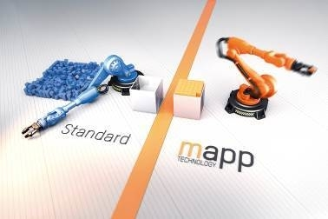
有了mapp技术，操作机器人更加快速简单。

关于贝加莱
贝加莱是一家总部位于奥地利并在全球拥有分公司的创新型自动化企业。2017年7月，贝加莱成为ABB集团的机械自动化事业部。作为工业自动化领域的全球领导者，贝加莱将前沿技术与领先工程相结合，为几乎每个行业的客户提供面向机器与工厂自动化、运动控制、HMI和集成安全技术的完整解决方案。借助于OPC UA、POWERLINK、openSAFETY等工业物联网通信标准，以及强大的Automation Studio软件开发平台，贝加莱不断重新定义自动化工程的未来。受简化流程和超出客户预期的承诺驱动，贝加莱始终保持创新精神并处于工业自动化领域的前沿。
获取更多信息，请访问www.br-automation.com。

